

**Juegos de memoria**

**Práctica integradora**

# **Objetivo**

Vamos a realizar conversiones de unidades con los conocimientos que hemos adquirido hasta el momento. Cada mesa realizará la siguiente ejercitación.

# **Microdesafíos - Mesa I-II-III**

Para empezar a poner en práctica los conocimientos adquiridos en este átomo, necesitaremos realizar la siguiente actividad.

1. Hacer una copia de la tabla base en donde puedan trabajar la ejercitación para llegar a los resultados solicitados.

**Enunciado**:

Nuestro grupo de amigos adquirió una PS4 con un disco de 256 GB y queremos instalarle la mayor cantidad de juegos posibles de una lista de 15 juegos que armamos entre todos.

# **Microdesafíos - Mesa IV-V-VI**

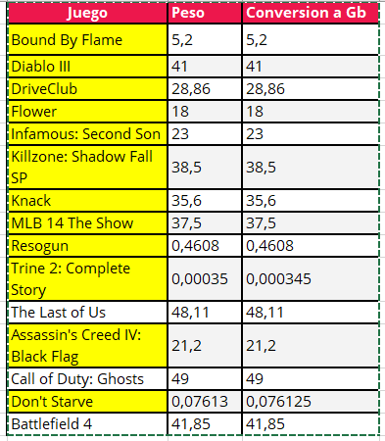

Suma total de Gb = 250 en total 12 juegos.

Los juegos en amarillo son los que vamos a meter a la ps4

Para poner en práctica los conocimientos adquiridos en este átomo, necesitarás previamente realizar la siguiente actividad.

1. Hacer una copia de la tabla base en donde puedan trabajar la ejercitación para llegar a los resultados solicitados.

**Enunciado**:

Nuestro grupo de amigos adquirió una Nintendo Switch con un disco de 32GB y queremos instalarle la mayor cantidad de juegos posibles de una lista de 15 juegos que armamos entre todos.

| **Juego** | **Peso** |
| --- | --- |
| The Legend of Zelda: Breath of the Wild | 13,4 GB |
| Mario Kart 8 Deluxe | 7168 MB |
| Snipperclips: Cut it Out, Together | 1,60 GB |
| Disgaea 5 | 5,92 GB |
| Puyo Puyo Tetris | 1,09 GB |
| I Am Setsuna | 1,40 GB |
| Dragon Quest Heroes I·II | 0,0000305176 PB |
| Nobunaga’s Ambition | 5 GB |
| Air Conflicts: Secret Wars | 1572864 KB |
| Air Conflicts: Pacific Carriers | 1,4 GB |
| Block-a-Pix Deluxe | 84,0 MB |
| Cuphead | 3,3 GB |
| Gems of War | 458 MB |
| Inferno Climber: Reborn | 1,7 GB |
| Istanbul: Digital Edition | 330 MB |

# **Microdesafíos - Mesa VII-VIII-IX**

Para poner en práctica los conocimientos adquiridos en este átomo, necesitarás previamente realizar la siguiente actividad.

1. Hacer una copia de la tabla base en donde puedan trabajar la ejercitación para llegar a los resultados solicitados.

**Enunciado**:

Nuestro grupo de amigos adquirió una PSP con un disco de 6GB y queremos instalarle la mayor cantidad de juegos posibles de una lista de 15 juegos que armamos entre todos.

| **Juego** | **Peso** |
| --- | --- |
| God Of War: Chains Of Olympus | 1,2 GB |
| Driver | 491,4 MB |
| Need For Speed Carbon | 121 MB |
| Burnout Dominator | 682 MB |
| MotorStorm Artic Edge | 752 MB |
| Midnight Club 3: DUB Edition | 1,5 GB |
| Crash Tag Team Racing | 834 MB |
| Plants vs. Zombies | 2 MB |
| Metal Slug Anthology | 663 MB |
| Resident Evil 3: Nemesis | 363 MB |
| Grand Theft Auto: Vice City Stories | 1,2 GB |
| FIFA 12 | 1,21 GB |
| PES 2013 | 975 MB |
| Coded Arms | 49,8 MB |
| Street Fighter 3 Alpha Max | 78,2 MB |

# **Microdesafíos - Mesa X-XI-XII-XIII**

Para poner en práctica los conocimientos adquiridos en este átomo, necesitarás previamente realizar la siguiente actividad.

1. Hacer una copia de la tabla base en donde puedan trabajar la ejercitación para llegar a los resultados solicitados.

**Enunciado**:

Nuestro grupo de amigos adquirió una PC con un disco de 1TB y queremos instalarle la mayor cantidad de juegos posibles de una lista de 15 juegos que armamos entre todos.

| **Juego** | **Peso** |
| --- | --- |
| Assassin's Creed: Valhalla | 50 GB |
| DiRT 5 | 64 GB |
| Shadow of the Tomb Raider | 25395,2 MB |
| Doom Eternal | 77 GB |
| Cyberpunk 2077 | 0.0000667572 PB |
| Half-Life Alyx | 67 GB |
| Call of Duty: Warzone | 175 GB |
| Call of Duty: Black Ops Cold War | 125 GB |
| FIFA 21 | 52428800 KB |
| Microsoft Flight Simulator | 153600 MB |
| Watch Dogs Legión | 45 GB |
| The Witcher III: Wild Hunt | 0.046875 Terabytes |
| Deus Ex: Mankind Divided | 46 GB |
| Marvel's Avengers | 94371840 KB |
| Baldur's Gate 3 | 150 GB |